**Sistema Recomanador**

Entrega 1

Q.Tardor, curs 2021/22



**Daniel García Estévez** (daniel.garcia.estevez@Estudiantat.upc.edu)

**Eloi Balaer Morales** (eloi.balaer@Estudiantat.upc.edu)

**Daniel Morón Roces** (daniel.moron.roces@Estudiantat.upc.edu)

**Guillem Gonzalez Valdivia** (guillem.gonzalez.valdivia@Estudiantat.upc.edu)

**PROP Grup 32**

**Professor: Miquel Sànchez i Marrè**

# Índex

**Í****ndex** **1**

**Documentació casos d’ús** **2**

Gestió d’usuaris 2

Cas d’ús “Crear perfil” 2

Cas d’ús “Eliminar perfil” 2

Cas d’ús “Canvi de contrasenya” 2

Cas d’ús “Log in” 3

Cas d’ús “Consultar perfil” 3

Cas d’ús “Guardar sessió” 3

Cas d’ús “Tancar sessió sense guardar estat” 3

Cas d’ús “Tancar sessió guardant l’estat” 4

Cas d’ús “Guardar l’estat de la sessió” 4

**Gestió d'ítems** **4**

Cas d’ús “Valorar” 4

Cas d’ús “Comprar” 5

Cas d’ús “Afegir a m’agrada” 5

Cas d’ús “Seleccionar ítem” 5

Cas d’ús “Afegir ítem” 6

Cas d’ús “Modificar ítem” 6

Cas d’ús “Eliminar ítem” 6

Cas d’ús “Modificar valoració” 7

Cas d’ús “Eliminar valoració” 7

Cas d’ús “Afegir valoració” 7

**Documentació del UML** **7**

Capa de Presentació 7

Capa de Domini 7

Valoració de Ítem 7

“Siguiente clase” 8

Capa de Persistencia 8

**“Siguiente título”** **8**

# **Documentació casos d’ús**

## Gestió d’usuaris

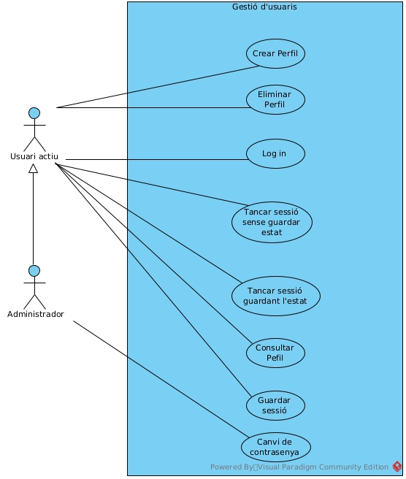

### Cas d’ús “Crear perfil”

* **Actor principal:** L’usuari actiu.
* **Precondició:** Cap.
* **Detonant:** L’usuari vol crear-se un perfil per utilitzar el sistema recomanador.
* **Escenari principal:**
  1. L’usuari introdueix el seu identificador.
  2. El sistema valida la creació del perfil.
* **Extensions: 1a)** L’identificador és únic a tot el sistema, en cas que s’introdueixi un identificador existent, surt error i torna a l’estat de creació de perfil.

### Cas d’ús “Eliminar perfil”

* **Actor principal:** L’usuari actiu.
* **Precondició:** Existeix el perfil que es vol eliminar i l’usuari actiu ha fet log in.
* **Detonant:** L’usuari vol eliminar el seu perfil.
* **Escenari principal:** 
  1. L’usuari mentre edita el perfil, decideix que vol eliminar el perfil i prem el botó eliminar perfil.
  2. El sistema s’encarrega d’eliminar les dades del perfil.
* **Extensions: 1a)** En cas que es produeixi un error al sistema, s’aborta l’operació per motius de seguretat de les dades.

### Cas d’ús “Canvi de contrasenya”

* **Actor principal:** Administrador.
* **Precondició:** Cap.
* **Detonant:** L’administrador vol modificar la contrasenya que tenia.
* **Escenari principal:**
  1. L’administrador mentre edita el perfil, escriu una nova contrasenya a l’apartat de canvi de contrasenya exclusiva dels administradors.
  2. El sistema s’encarrega de guardar els canvis fets al perfil de l’administrador.
* **Extensions: 1a)** Si la contrasenya introduïda és la mateixa que ja existia al perfil, es comunicarà el fet amb un missatge d’error.

### Cas d’ús “Log in”

* **Actor principal:** L’usuari actiu.
* **Precondició:** L’usuari actiu ha de tenir un perfil associat amb el seu identificador al sistema, és a dir, ja està registrat.
* **Detonant:** L’usuari ja està registrat al sistema i vol indicar les dades del seu perfil.
* **Escenari principal:**

1. L’usuari entra a l’aplicació entrant el seu id.
2. El sistema valida la petició de log in i proporciona accés a l’usuari actiu.

* **Extensions: 1a)** En el cas que l’usuari actiu introdueixi de manera incorrecta les seves dades salta una excepció comunicant-li que no existeix el perfil.

### Cas d’ús “Consultar perfil”

* **Actor principal:** L’usuari actiu.
* **Precondició:** Existeix el perfil que es vol consultar.
* **Detonant:** L’usuari vol consultar un perfil dels que conté el sistema.
* **Escenari principal:** 
  1. L’usuari té la intenció de buscar un perfil que està al conjunt d’usuaris del sistema i veure la seva informació.
  2. El sistema exposa les dades públiques del perfil que ha consultat.
* **Extensions: 1a)** Si el sistema detecta un error, tractaria tota la informació com a privada i no proporcionaria res, per tant, es reinicia la operació.

### Cas d’ús “Guardar sessió”

* **Actor principal:** L’usuari actiu.
* **Precondició:** La sessió que es vol guardar és activa i l’usuari actiu ha fet log in.
* **Detonant:** L’usuari vol guardar l’estat de la sessió que està fent servir.
* **Escenari principal:**
  1. L’usuari actiu vol guardar l’estat en el qual es troba la sessió manualment per tal de no perdre cap modificació.
  2. El sistema fa una còpia de l’estat i el guarda en els fitxers corresponents.
* **Extensions: 1a)** Aquesta sessió es restaurarà al tornar a entrar al programa.

**2a)** En cas de existir fitxers amb la informació de la sessió anterior, el sistema actualitza els fitxers i els sobreescriu amb les noves dades de la sessió activa.

### Cas d’ús “Tancar sessió sense guardar estat”

* **Actor principal:** L’usuari actiu.
* **Precondició:** Existeix la sessió de manera activa al sistema i l’usuari actiu ha fet log in.
* **Detonant:** L’usuari vol tancar la sessió sense guardar el seu estat perquè no li interessen els canvis fets o simplement no li ha donat a guardar per error.
* **Escenari principal:**
  1. L’usuari actiu indica que vol tancar la sessió sense guardar el seu estat.
  2. El sistema tanca la sessió i no actualitza els fitxers amb la informació que s’ha modificat en aquesta.
* **Extensions:** Cap.

**1a)** La pròxima vegada que s’obri el programa no es conservaran els canvis fets en aquesta última sessió.

### Cas d’ús “Tancar sessió guardant l’estat”

* **Actor principal:** L’usuari actiu.
* **Precondició:** La sessió que es vol guardar és activa al sistema i l’usuari actiu ha fet log in.
* **Detonant:** L’usuari vol tancar la sessió guardant l’estat de la seva sessió per no perdre les modificacions realitzades.
* **Escenari principal:**

1. Es guarda la informació de la sessió activa de manera persistent i posteriorment indica que vol tancar la sessió.
2. El sistema valida que s’ha guardat de manera correcta per assegurar la integritat de les dades abans de procedir a tancar.

* **Extensions:** **1a)** Si al validar el sistema detecta qualsevol tipus d’error a l’hora de guardar, comunica a l’usuari que s’ha produït un problema i es reinicia la operació.

## Gestió d'Items

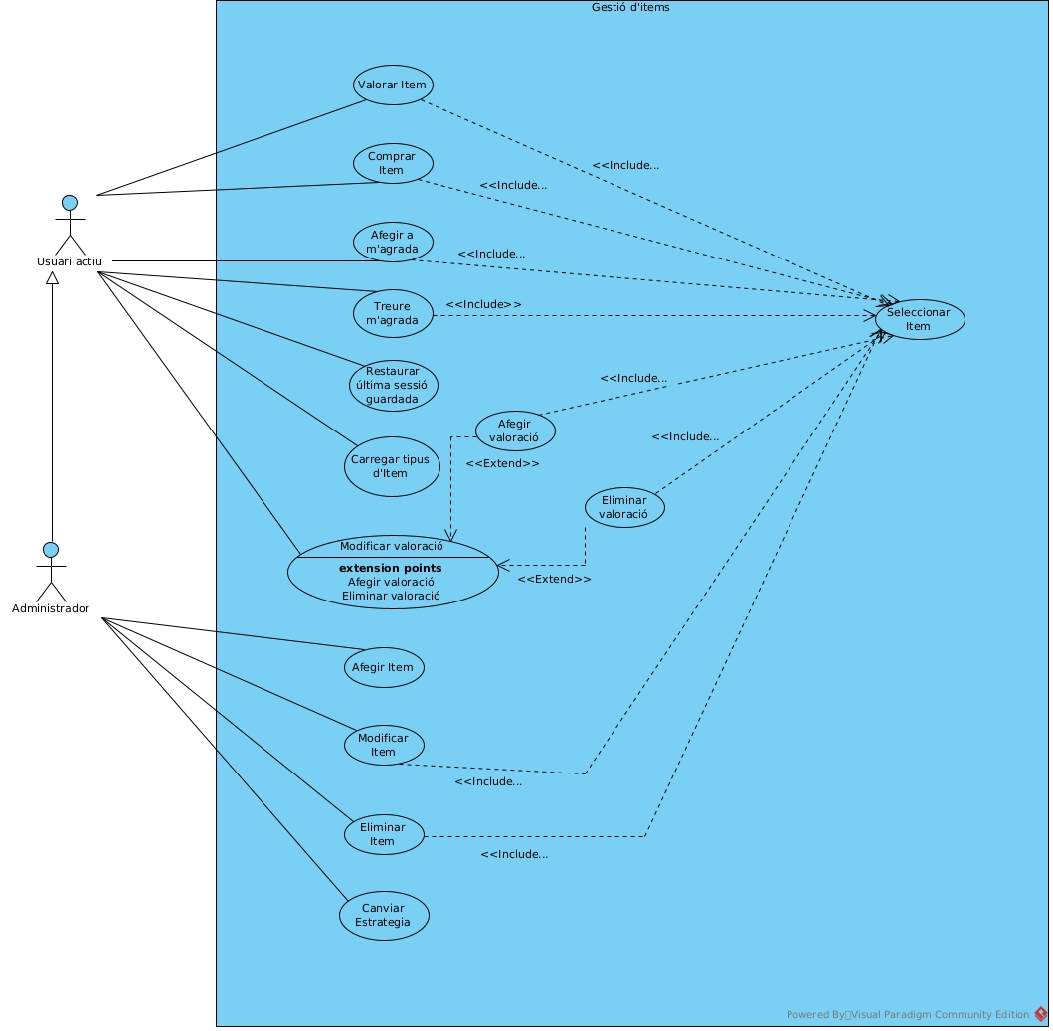

### Cas d’ús “Valorar Item”

* **Actor principal:** L’usuari actiu.
* **Precondició:** L’usuari ha d’haver seleccionat un Item prèviament i ha d’estar de manera activa al sistema.
* **Detonant:** L’usuari vol valorar un ítem del seu interès.
* **Escenari principal:**
  1. L’usuari selecciona un Item/servei.
  2. L’usuari proporciona una valoració numèrica compresa entre 1 i 5 i opcionalment un text on valora aquest ítem/servei.
  3. El sistema registra la valoració i l’afegeix al conjunt de valoracions d’aquell ítem.
* **Extensions:**

**2a)** En cas que l’usuari no proporcioni valor numèric, el sistema avisa de l’error i demana un valor numèric per aquell atribut.

**3a)** En cas que l’usuari ja hagi valorat aquell producte, la valoració no es tindrà en compte i el sistema donarà per pantalla un missatge avisant-lo que ja ha valorat el producte.

### Cas d’ús “Comprar Item”

* **Actor principal:** L’usuari actiu.
* **Precondició:** L’usuari actiu ha d’haver seleccionat un ítem prèviament.
* **Detonant:** L’usuari vol comprar un ítem del seu interés.
* **Escenari principal:**
  1. L’usuari selecciona un ítem/servei.
  2. L’usuari compra l’item/servei seleccionat
  3. El sistema registra la compra i afegeix l’ítem comprat a la llista d’ítems comprats per l’usuari.
* **Extensions: 3a)** En cas que l’usuari compri un ítem que ja posseeix, el sistema avisarà a l’usuari de que ja el té i anul·la la compra.

### Cas d’ús “Afegir a m’agrada”

* **Actor principal:** L’usuari actiu.
* **Precondició:** L’usuari actiu ha d’haver seleccionat un ítem prèviament.
* **Detonant:** L’usuari vol afegir a la seva llista d'ítems que li agraden un ítem del seu interès.
* **Escenari principal:** 
  1. L’usuari selecciona un ítem/servei.
  2. L’usuari pressiona el botó “afegir a m’agrada”
  3. El sistema registra l’acció i afegeix l’ítem a la llista de productes que li agraden a l’usuari actiu.
* **Extensions: 3a)** En cas que l’usuari li doni a “m’agrada” a un ítem que ja li agrada, el traurà de la llista d’ítems que li agraden.

### Cas d’ús “Treure m’agrada”

* **Actor principal:** L’usuari actiu.
* **Precondició:** A l’Usuari li ha agradat l’Item corresponent.
* **Detonant:** L’Usuari vol deixar de tenir a la seva llista d’agradats l’Item traient el m’agrada.
* **Escenari principal:**

1. L’Usuari selecciona l’Item de la llista d’agradats.
2. El Sistema registra l’acció verifica la selecció.
3. L’Usuari indica que vol treure el m’agrada de l’Item.
4. El Sistema valida el canvi i treu de la llista l’Item.

* **Extensions:** Cap.

### Cas d’ús “Seleccionar Item”

* **Actor principal:** L’usuari actiu.
* **Precondició:** Cap.
* **Detonant:** L’usuari vol seleccionar un Item del seu interès per veure les seves característiques, valoracions o afegir-lo a la seva llista d'interès o comprar-ho.
* **Escenari principal:**
  1. L’usuari selecciona un ítem que es mostra per pantalla.
* **Extensions:** Cap.

### Cas d’ús “Afegir Item”

* **Actor principal:** L’administrador.
* **Precondició:** L’ítem que es vol afegir no existeix al sistema.
* **Detonant:** L’administrador vol afegir un ítem que no està a l’aplicació perquè els usuaris actius puguin valorar-lo, afegir-lo a la seva llista de desitjats o comprats.
* **Escenari principal:**
  1. L’usuari administrador introdueix al sistema el nou ítem.
  2. El sistema valida la inserció de l’Item.
* **Extensions:** **2a)** Si el sistema detecta que l’Item afegit no és vàlid, descarta l’operació.

### Cas d’ús “Modificar Item”

* **Actor principal:** L’administrador.
* **Precondició:** S’ha d’haver seleccionat l’ítem prèviament.
* **Detonant:** L’usuari administrador vol modificar algunes de les característiques de l’ítem corresponent.
* **Escenari principal:**
  1. L’usuari selecciona un ítem que es mostra per la pantalla seguidament.
  2. El sistema mostra les característiques de l’ítem.
  3. L’usuari modifica l’atribut/propietat que consideri.
  4. El sistema valida el canvi.
* **Extensions:** **3a)** En cas que l’administrador assigni un atribut o propietat no vàlid per l’ítem concret, tornarà a estar amb les seves característiques inicials.

### Cas d’ús “Eliminar Item”

* **Actor principal:** L’administrador.
* **Precondició:** L’ítem que es vol eliminar existeix al sistema.
* **Detonant:** L’administrador vol eliminar un ítem perquè pugui deixar de ser accessible pels usuaris actius i no el puguin valorar.
* **Escenari principal:**
  1. L’usuari administrador elimina l’ítem corresponent del sistema i deixa de estar disponible.
  2. El sistema valida l’eliminació.
* **Extensions:** **1a)** Si l'eliminació no s'ha produït correctament, l'ítem continua existint al sistema.

### Cas d’ús “Modificar valoració”

* **Actor principal:** L’usuari actiu.
* **Precondició:** Existeix la valoració que es vol modificar.
* **Detonant:** L’usuari vol modificar la puntuació que ha fet.
* **Escenari principal:** 
  1. L’usuari indica que vol modificar la valoració.
  2. El sistema valida la petició.
  3. L’usuari indica el nou valor.
  4. El sistema valida el canvi de la valoració.
* **Extensions:** Cap.

### Cas d’ús “Eliminar valoració”

* **Actor principal:** L’usuari actiu.
* **Precondició:** Existeix la valoració que es vol eliminar.
* **Detonant:** L’usuari vol eliminar la valoració feta a un ítem en concret perquè aquesta no sigui visible en el sistema.
* **Escenari principal:**

1. L’usuari indica que vol eliminar la valoració.
2. El sistema valida la petició.
3. L’usuari elimina la valoració corresponent.
4. El sistema valida la eliminació.

* **Extensions: 1a)** Si la eliminació no s’ha produit correctament, l’ítem continua existint al sistema.

### Cas d’ús “Afegir valoració”

* **Actor principal:** L’usuari actiu.
* **Precondició:** No existeix una valoració de l’usuari en aquest ítem concret.
* **Detonant:** L’usuari vol afegir una valoració en un ítem en concret perquè aquest sigui visible en el sistema.
* **Escenari principal:**

1. L’Usuari vol indicar que vol afegir una nova valoració.
2. El sistema rep la petició per poder demanar la valoració.
3. L’Usuari introdueix la nova valoració amb la seva informació
4. El sistema afegeix tots els camps de la nova valoració.

* **Extensions: 1a)** Si la nova valoració no s’ha introduït correctament, el sistema es queda com estava.

### Cas d’ús “Restaurar última sessió guardada”

* **Actor principal:** L’usuari actiu.
* **Precondició:** Hi ha una sessió guardada al sistema amb la informació de manera persistent.
* **Detonant:** L’Usuari vol restaurar la darrera sessió guardada.
* **Escenari principal:**

1. L’Usuari vol recuperar informació i ho indica per tal de restaurar la darrera sessió.
2. El sistema rep la petició i carrega les dades de l’última sessió guardada.

* **Extensions:** Cap.

### Cas d’ús “Carregar Tipus d’Item”

* **Actor principal:** L’usuari actiu.
* **Precondició:** Cap.
* **Detonant:** L’Usuari vol carregar al sistema un tipus d’Item en concret.
* **Escenari principal:**

1. L’Usuari indica quin tipus d’Item vol carregar.

2. El sistema valida el canvi de tipus d’Item i a partir d’aquest moment només es tracten Items d’aquest tipus.

* **Extensions: 1a)** Si el tipus d’Item no existeix, es crea i es guarda amb tota la seva informació al sistema.

### Cas d’ús “Canviar Estratègia”

* **Actor principal:** Administrador.
* **Precondició:** L’estratègia a la qual vol canviar l’Usuari existeix al sistema.
* **Detonant:** L’usuari vol canviar l’estratègia de recomanació que s’aplica en el sistema.
* **Escenari principal:**

1. L’Usuari indica el tipus d’Estratègia que vol que s’apliqui quan es faci la recomanació.
2. El sistema valida el canvi d’estratègia per dur a terme la recomanació.

* **Extensions:** Cap.

# **Model Conceptual de Dades**

La documentació relacionada amb el model conceptual de Dades l’hem fet amb JavaDoc, per tal d’observar tota la informació es pot veure al fitxer *index.html* que adjuntem dins de la carpeta JavaDoc.

# **Descripció de les Estructures de Dades i algorismes utilitzats**

**ArrayList**

Implica tenir accessibilitat de manera aleatòria i poder fer fàcilment recorregut seqüencialment. Les estructures de dades les ordenem a l'hora de fer la càrrega.Podem obtenir qualsevol valor log (grandària de l'estructura) sigui a l'estructura unidimensional de mida |a| la cerca en aquest espai és de tamany log(|a|). A més a més, per fer la cerca de manera adequada utilitzem Binary search.

**TreeMap**

Cerquem ordenació ràpida sense fer soporting. Una estructura que suporti l'estructura key,value. A vegades necessitem recórrer seqüencialment i ho fem a partir de entries.

**Pair**

Els dos tipus del pair poden ser de tipus elemental o qualsevol classe. Implementen una ordenació a partir de la interfície Comparable que implementa una interfície que fa que la classe que sigui ordenada a partir del sorting de la classe Collections.

De cara a la següent entrega optimitzarem la manera d'estructurar les dades que s'utilitzen per fer els algorismes de ArrayList a Maps, ja que per falta de temps al final no ho hem pogut implementar d'aquesta manera.

1. **Classes implementades per membre**

La distribució de la feina de cara a la primera entrega l’hem fet de la següent manera:

***Daniel Morón:***

* *Review.java*
* *DriverReview.java*
* *ManagerRecommendation.java*
* *DriverManagerRecommendation.java*
* *ManagerReview.java*
* *DriverManagerReview.java*
* *CtrlDataLayer.java*
* *DriverCtrlDataLayer.java*
* *UserTest.java*
* *RunnerTest.java*
* *DriverPair.java*

***Eloi Balaer:***

* *User.java*
* *DriverUser.java*
* *ActiveUser.java*
* *DriverActiveUser.java*
* *DriverItemType.java*
* *ManagerUser.java*
* *DriverManagerUser.java*
* *ManagerActiveUser.java*
* *DriverManagerActiveUser.java*

***Daniel García:***

* *Item.java*
* *DriverItem.java*
* *ManagerItem.java*
* *DriverManagerItem.java*
* *ManagerCSV.java*
* *DriverManagerCSV.java*
* *ManagerItemType.java*
* *DriverManagerItemType.java*

***Guillem González:***

* *Recommendation.java*
* *DriverRecommendation.java*
* *ItemType.java*
* *Pair.java*
* *CtrlDomain.java*
* *DriverCtrlDomain.java*

Cal destacar que el Controlador de Domini (CtrlDomainLayer.java) l'hem repartit entre tots els membres del grup on són les funcionalitats principals, encara que gran part l'ha fet el Guillem. A la documentació del JavaDoc està comentat per cada mètode qui ha sigut l'autor d'aquella funcionalitat.

1. **Relació de llibreries externes utilitzades**

# **OpenCSV**

Les classes que estan relacionades i utilitzen la llibreria OpenCSV són:

* *ManagerCSV.java*

La llibreria s’utilitza per obrir, i llegir els arxius de dades en format .csv (comma-separated values). Amb el conjunt llegit de les dades, podem inicialitzar els valors utilitzats al sistema.

**JUnit 4.12**

Les classes que estan relacionades i utilitzen la llibreria de JUnit 4.12 són:

* *UserTest.java*
* *RunnerTest.java*

Aquesta llibreria en concret serveix per a poder testejar la classe User del package de domain mitjançant un conjunt de funcionalitats com pot ser el *@Test* que es posa en cada mètode que es vol estudiar i comprovar que funciona tot correctament. A més s’afegeixen les funcions *assert* que permeten fer diferents comprovacions d’objectes i valors.